**Сорока Фома (Хома) Михайлов**

12.11.1797 – венчание с девкой Шпет Марьяной с деревни Недаль, переезд из Нивок, молодые в Недали (НИАБ 136-13-920, л.5, №14/1797-б (ориг), (РГИА 823-2-18, л.303, №7/1797-б (коп)).

12.11.1799 – свидетель венчания Шпета Леона Алесева с деревни Недаль и Яцук Палюхи девки с деревни Броды (НИАБ 136-13-938, л.504об, №6/1799-б (коп)).

3.11.1801 – крещение дочери Марцели Анны (НИАБ 136-13-894, л.44об, №27/1801-р (ориг)).

3.05.1803 – крестный отец Паланеи Текли, дочери Кузур Пархвена и Елены с деревни Недаль (НИАБ 136-13-894, л.50об, №19/1803-р (ориг)).

21.08.1804 – свидетель венчания Сороки Степана Михайлова с деревни Недаль и вдовы Кудзерко Параскевии с деревни Слобода (НИАБ 136-13-920, л.10об, №6/1804-б (ориг)).

4.09.1804 – крещение сына Яна Балтромея (НИАБ 136-13-894, л.54об, №35/1804-р (ориг)).

27.03.1810 – крестный отец Марии, дочери Кузур Пархвена Янова и Елены с деревни Недаль (НИАБ 136-13-894, л.76, №55/1809-р (ориг)).

26.05.1812 – крещение сына Антона (НИАБ 136-13-928, л.104об, №30/1812-р (ориг)).

07.1816 - помещичий крестьянин, в ревизию 1811 года 50 лет (родился около 1761 года), умер в 1812?, неоседлый (НИАБ 333-9-84, л.253об).

25.01.1834 - помещичий крестьянин, в ревизию 1816 года 57 лет, жил в доме 4 (НИАБ 333-9-543, л.136об).

6.10.1850 - помещичий крестьянин, в ревизию 1834 года 64 года, умер в 1835 году, жил в доме 6 (НИАБ 333-9-417, л.302об).

**НИАБ 136-13-920** Лист 5. **Метрическая запись №14/1797-б (ориг).**

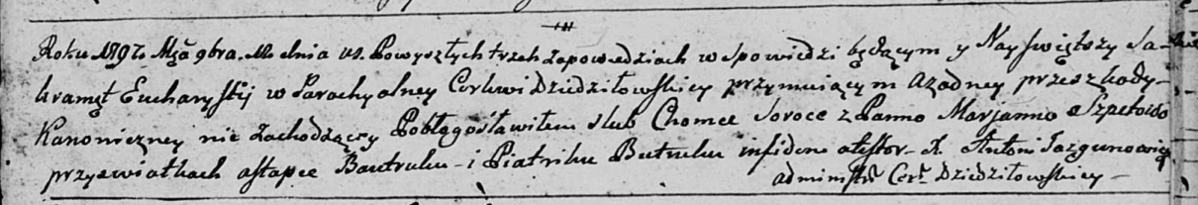

Дедиловичская Покровская церковь. 12 ноября 1797 года. Метрическая запись о венчании.

Soroka Choma – жених, с деревни Нивки: Сорока Хома Михайлов, с деревни [Нивки].

Szpetowa Marjanna – невеста, с деревни Недаль: Сорока Марьяна, с деревни Недаль.

Bautruk Astapka – свидетель.

Batruk Piatrik – свидетель.

Jazgunowicz Antoni – ксёндз.

**НИАБ 136-13-938** Лист 504об. **Метрическая запись №6/1799-б (коп).**

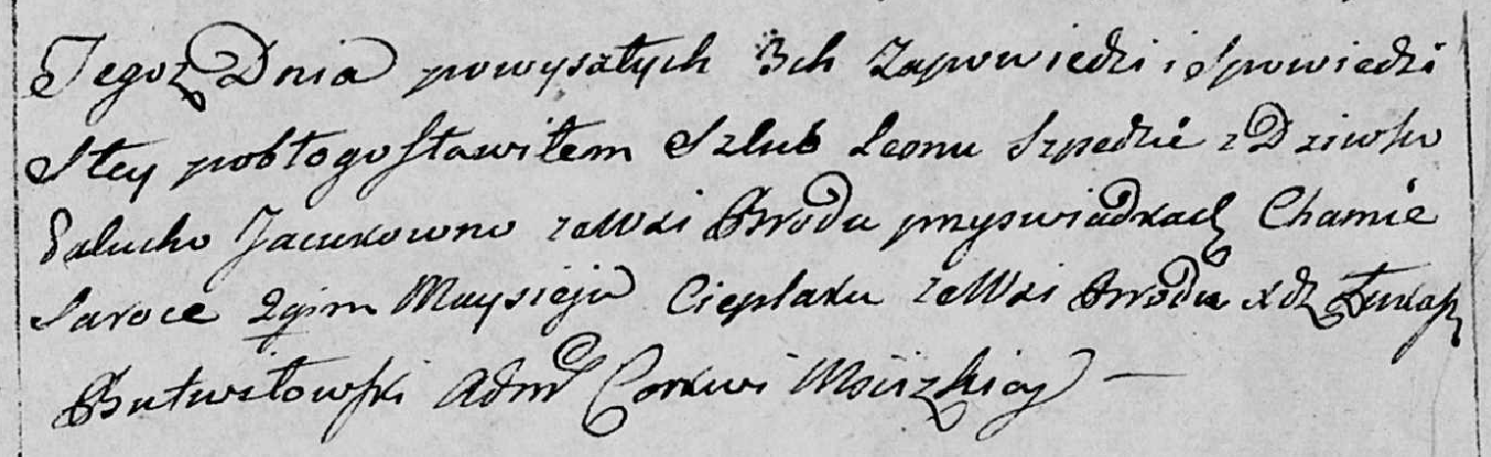

Мстижская Крестовоздвиженская церковь. 12 ноября 1799 года. Метрическая запись о крещении.

Sped Leon – жених: Шпет Леон Алесев, деревня Недаль.

Jacukowna Palucha – невеста, девка, с деревни Броды: Шпет Палюха, деревня Недаль.

Saroka Choma – свидетель: Сорока Хома Михайлов, деревня Недаль.

Cieplak Maysiey – свидетель, с деревни Броды.

Butwiłowski Łukasz – ксёндз.

**РГИА 823-2-18** Лист 303. **Метрическая запись №7/1797-б (коп).**

(См тж. НИАБ 136-13-920, л.5, №14/1797-б (ориг))

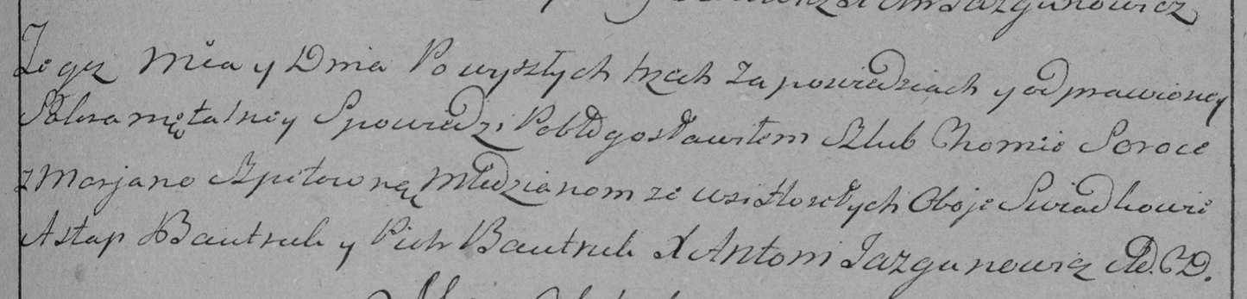

Дедиловичская Покровская церковь. 12 сентября 1797 года. Метрическая запись о венчании.

Soroka Choma – молодой, с деревни Горелое: Сорока Хома Михайлов, деревня [Нивки].

Szpetowna Marjana – молодая, с деревни Горелое: Семашко Катерина, деревня Недаль.

Bautruk Astap – свидетель.

Bautruk Piotr– свидетель.

Jazgunowicz Antoni– ксёндз.

**НИАБ 136-12-894** Лист 44об. **Метрическая запись №27/1801-р (ориг).**

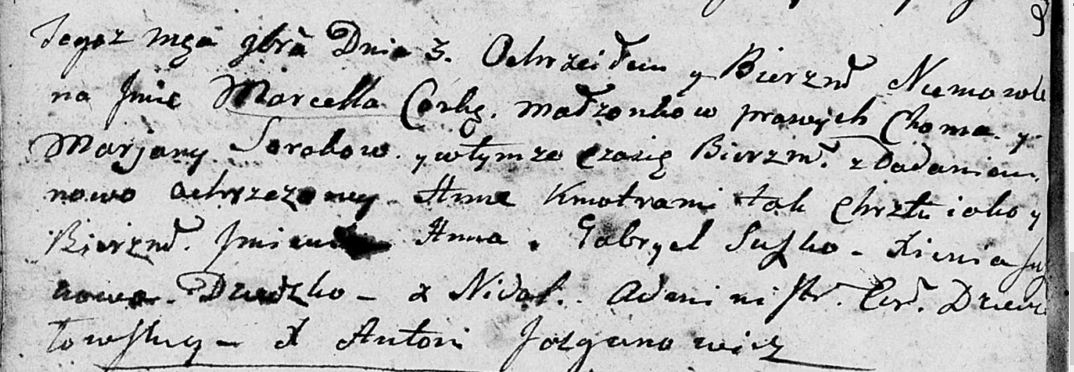

Дедиловичская Покровская церковь. 3 ноября 1801 года. Метрическая запись о крещении.

Sorokowna Marcella Anna – дочь: Сорока Марцеля Хомова, с деревни Недаль.

Soroka Choma – отец: Сорока Хома Михайлов, с деревни Недаль.

Sorokowa Marjana – мать: Сорока Марьяна, с деревни Недаль.

Suszko Gabriel – кум: Сушко Гаврила Демидов, с деревни Недаль.

Suszkowa Xienia – кума.

Jazgunowicz Antoni – ксёндз.

**НИАБ 136-12-894** Лист 50об. **Метрическая запись №19/1803-р (ориг).**

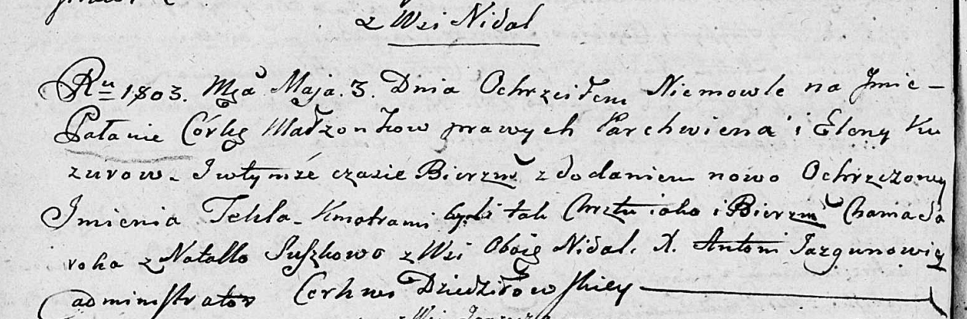

Дедиловичская Покровская церковь. 3 мая 1803 года. Метрическая запись о крещении.

Kuzurowna Pałania Tekla – дочь: Кузура Паланея Пархвенова, с деревни Недаль.

Kuzura Parchwien – отец: Кузура Пархвен Янов, с деревни Недаль.

Kuzurowa Elena – мать: Кузура Елена, с деревни Недаль.

Saroka Chama – крестный отец: Сорока Хома Михайлов, с деревни Недаль.

Suszkowa Natalla – крестная мать: Сушко Наталья, с деревни Недаль.

Jazgunowicz Antoni – ксёндз.

**НИАБ 136-12-920** Лист 10об. **Метрическая запись №6/1804-б (ориг).**

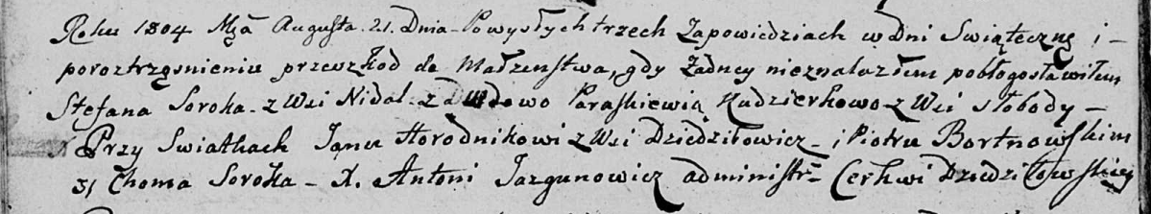

Дедиловичская Покровская церковь. 21 августа 1804 года. Метрическая запись о венчании.

Soroka Stefan – жених: Сорока Степан Михайлов, с деревни Недаль.

Kudzierkowa Paraskiewia – невеста, вдова, с деревни Слобода: Сорока Параскевия, с деревни Недаль.

Horodnikow Jan – свидетель, с деревни Дедиловичи.

Bortnowski Piotr – свидетель.

Soroka Choma – свидетель: Сорока Хома Михайлов, с деревни Недаль.

Jazgunowicz Antoni – ксёндз.

**НИАБ 136-13-894** Лист 54об. **Метрическая запись №35/1804-р (ориг).**

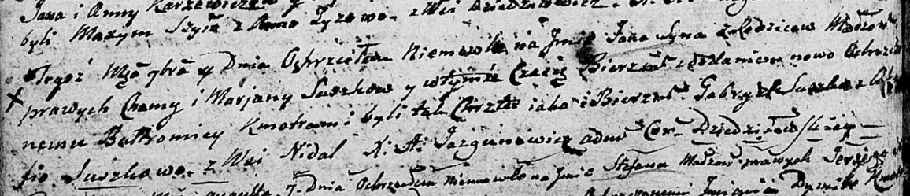

Дедиловичская Покровская церковь. 4 сентября 1804 года. Метрическая запись о крещении.

[Soroka] Suszko Jan Bałtromey – сын: Сорока Ян Хомов, с деревни Недаль.

[Soroka] Suszko Chama – отец: Сорока Хома Михайлов, с деревни Недаль.

[Soroka] Suszkowa Marjana – мать: Сорока Марьяна, с деревни Недаль.

Suszko Gabriel – крестный отец: Сушко Гаврила Демидов, с деревни Недаль.

Suszkowa Ahafija – крестная мать.

Jazgunowicz Antoni – ксёндз.

**НИАБ 136-13-894** Лист 77. **Метрическая запись №14/1810-р (ориг).**

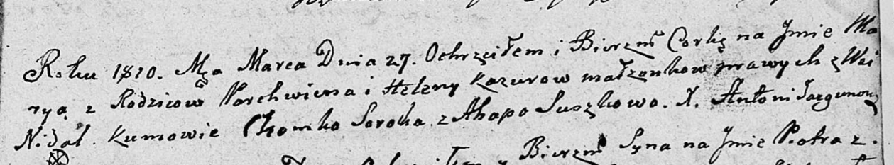

Дедиловичская Покровская церковь. 27 марта 1810 года. Метрическая запись о крещении.

Kazurowna Marya – дочь: Кузура Мария Пархвенова, с деревни Недаль.

Kazura Parchwien – отец: Кузура Пархвен Янов, с деревни Недаль.

Kazurowa Elena – мать: Кузура Елена, с деревни Недаль.

Soroko Chomka – крестный отец: Сорока Хома Михайлов, с деревни Недаль.

Suszkowa Ahapa – крестная мать: Сушко Агапа Игнатова, с деревни Недаль.

Jazgunowicz Antoni – ксёндз.

**НИАБ 136-13-928** Лист 104об. **Метрическая запись №30/1812-р (ориг).**

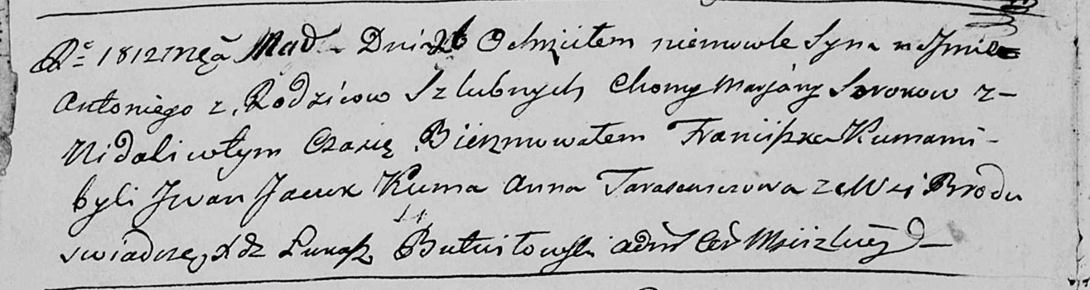

Мстижская Крестовоздвиженская церковь. 26 мая 1812 года. Метрическая запись о крещении.

Soroka Antoni – сын: Сорока Антон Хомов, с деревни Недаль.

Soroka Choma – отец: Сорока Хома Михайлов, с деревни Недаль.

Sorokowa Marjana – мать: Сорока Марьяна, с деревни Недаль.

Jacuk Jwan – крестный отец: Яцук Иван, с деревни Недаль.

Tarasewiczowa Anna – крестная мать, с деревни Броды.

Butwiłowski Łukasz – ксёндз.

**НИАБ 333-9-84**

Ревизские сказки помещичьих крестьян Борисовского уезда за 1816 год

Литеры С, Т, У

Лист 195

Борисовского повета помещика Иосифа Слизеня бывшаго маршала сего повета от поверенного Людвига Пужевскаго по доверенности

Объявление

Веритель оной во исполнение манифеста о ревизии состоявшагося … нне подачу ревизских сказок имения Мстиже с принадлежащими к оному деревнями, почему составил я двойным числом сказки вообще со штрафом с наличнаго числа 656 душ 32 рублями 85 копейками, присеем Казенной палате представляя покорнейше прошу в приеме как сказок так равно штрафных денег выдать мне квитанцию

июля дня 1816 года

деревня Нидали

лист 253об-254

неоседлые

№1 Фома Михайлов Сорока 50 - ум 1812

его сын Ян 6 - 11

Сорока Фома Михайлов: помещичий крестьянин, в ревизию 1811 года 50 лет (родился около 1761 года), умер в 1812, неоседлый (НИАБ 333-9-84, л.253об).

25.01.1834. **НИАБ 333-9-543**

Ревизские сказки помещичьих крестьян и дворовых Борисовского уезда за 1834 год от литеры С по Ф

лист 67 Ревизская сказка

1834 года генваря 25 дня Минской губернии Борисовскаго уезда имения Мстижа с деревнями к оному принадлежащими помещика бывшаго Борисовскаго предводителя дворянства Иосифа Михайлы сына Слизень и состоящих мужеска и женска пола дворовых людях и крестьянах

лист 135об-136 деревня Нидали

лист 136об-137

№4 Хома Михайлов Сорока 57 - ?

Хомы сын Иван 11 - ?Хомы брат Степан 60 - ум ?

Хомы жена Марьянна 66

его дочь Марцеля 23

Виктория 25

помещичий крестьянин, в ревизию 1816 года 57 лет, жил в доме 4 (НИАБ 333-9-543, л.136об).

6.10.1850 **НИАБ 333-9-417**

Ревизские сказки 9 переписи Борисовского уезда книга 10 за 1850 год

Помещичьи крестьяне под буквою С

лист 223 Ревизская сказка тысяча восемсот пятдесятого года октября шестаго дня Минской губернии Борисовскаго уезда имения Мстиж с принадлежащими к оному деревнями помещика Иосифа Михайлова Слизня в состоящих мужескаго и женскаго пола крестьянах

лист 299об-300 деревня Нидаль

лист 301об-302

№6 Иосиф Аляксеев Шпет 59 – ум 1851 (?)

Иосифа сын Сымон 28 – 44

Сымоновы сыновья 1й Федор 4 – 20

2й Даниил новорожд – 8

3й Василь новорожд – 2

Иосифа Аляксеева дочь Агата 46

Сымона Иосифова жена Ульяна Яковова 37

его дочери София 16

Франтишка 14

Макрина 19

лист 302об-303

Хома Михайлов Сорока 64 – ум 1835

Хомы сын Иван 29 – ум 1842

помещичий крестьянин, в ревизию 1834 года 64 года, умер в 1835 году, жил в доме 6 (НИАБ 333-9-417, л.302об).